

30 آب 2019 06:08م

**اليوم العالمي للإختفاء القسري.. والتطلع نحو إنشاء الهيئة الوطنية للمفقودين والمخفيين قسراً**

سعدالدين شاتيلا

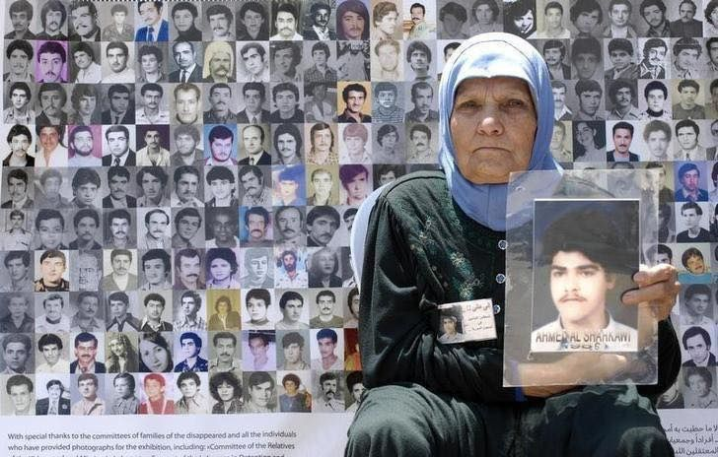

يصادف يوم 30 آب من كل عام اليوم العالمي للإختفاء القسري والذي كرسته الأمم المتحدة في قرار الجمعية العامة رقم 65/209 المؤرخ في 21 كانون الثاني 2010 ، حيث أعربت الجمعية العامة آنذاك عن قلقها بصفة خاصة إزاء ازدياد حالات الاختفاء القسري أو غير الطوعي في مناطق مختلفة من العالم. وقد رحبت الجمعية العامة - في القرار نفسه - باعتماد الاتفاقية الدولية لحماية الأشخاص من الاختفاء القسري، كما قررت أن تعلن 30 آب يوما دولياً لضحايا الاختفاء القسري يُحتفل به اعتباراً من عام 2011.

لقد أصبح الاختفاء القسري مشكلة عالمية ولم يعد حكراً على منطقة بعينها من العالم. فبعدما كانت هذه الظاهرة في وقت مضى نتاج دكتاتوريات عسكرية أساساً، يمكن اليوم أن يحدث الاختفاء القسري في ظروف معقدة لنزاع داخلي، أو يُستخدم بالأخص وسيلة للضغط السياسي على الخصوم.

وفي لبنان، يقدر عدد المخفيين قسراً نحو 17 ألف شخص يعود تاريخ اختفائهم إلى بدايات الحرب الاهلية في لبنان عام 1975. البعض منهم فقد في لبنان إبان الصراع بين الميليشيات المختلفة والبعض الاخر قد تم اعتقاله من لبنان والان قد يكون على قيد الحياة في أحد المراكز الإعتقال السورية ولكن لا يعرف عنه أي شيء. وقد قامت السلطات اللبنانية بعدة محاولات لتحديد مصائر هؤلاء لكنها بقيت محدودة، أبرزها إنشاء لجنة للتقصي عن مصير المفقودين والمخطوفين في عام 2000، وهيئة تلقي شكاوي أهالي المخطوفين عام 2001، والهيئة اللبنانية السورية عام 2005، من دون أن تؤدي هذه الأعمال إلى كشف مصائر هؤلاء، سواء عن طريق العثور عليهم في حال كانوا أحياء أو على رفاتهم.

بالرغم أن لبنان قد وقع على الاتفاقية الدولية لحماية الأشخاص من الاختفاء القسري في 6 شباط 2006، إلا أنه لم يصادق عليها لحتى الان وبالتالي تعد غير ملزمة للبنان. علمأً أن العراق الدول العربية الوحيدة للأسف التي صادقت على هذه الإتفاقية منذ عام 2010. وأيضاً هنالك طلب من الفريق العامل في الإختفاء القسري في الامم المتحدة بزيارة لبنان منذ 27 تشرين الثاني عام 2015، إلا أن هذا الطلب لم يوافق عليه بعد من قبل السلطات اللبنانية ويتم تجديد الدعوة للزيارة كل عام.

وفي المقابل، قام لبنان بخطوة تعد مهمة عندما أقرّ في 30 تشرين الثاني 2018 قانون رقم 105 والذي يرمي إلى إنشاء الهيئة الوطنية للمفقودين والمخفيين قسراً ولكن لا يزال تطبيقه رهن تعيين عشرة أعضاء بمرسوم يتخذ في مجلس الوزراء بأغلبية الثلثين لمدة خمس سنوات غير قابلة للتجديد، وذلك بناء على اقتراح وزير العدل بناءً على اللائحة التي ترفعها هيئات مختلفة. هذه الهيئات هي مجلس القضاء الأعلى، نقابتا المحامين في بيروت وطرابلس، مجلس العمداء في الجامعة اللبنانية، نقيبا الأطباء في بيروت وفي شمال لبنان واللجنة النيابة لحقوق الانسان.

ومن ضمن نطاق عمل الهيئة الوطنية سوف يتكرس: حق المعرفة لأفراد أسر المفقودين والمخفيين قسراً بشأن مصائر هؤلاء، انشاء مؤسسة تتولى جمع المعلومات، وتوثيقها، وانشاء سجلات مركزية واتخاذ خطوات عملية لتحديد أماكن المقابر الجماعية تمهيداً لتحديد هوية الضحايا، اتخاذ اجراءات وقائية للحد من حالات الفقدان، تحديد تعريف للشخص المفقود أو المخفي قسراً وطرق إدارة السجلات المركزية الخاصة به، تنظيم عملية تقفي آثار المفقود والمخفي قسراً، تنظيم كيفية تحديد المقابر الجماعة وحراستها وفتحها، وضع آلية لإنصاف المفقودين والمخفيين قسرا وأُسرهم.

والجدير بذكره بأنّ عمل الهيئة الوطنية ، لن يكون فقط محصوراً بالمفقودين أبان الحرب الأهلية بل أيضاً سوف يطال المخفيين قسرياً وهو ما يواجهه بعض المحتجزين منذ عدة سنوات في مراكز التوقيف اللبنانية وخاصةً في القضايا الأمنية. حيث تقارب الفترة لحين يعرف مكان الإحتجاز للمخفي قسراً ما بين أسابيع وعدة أشهر وهو بحد ذاته يخالف القوانين اللبنانية.

ومما لا شك فيه بأن إنشاء هذه الهيئة سوف يشكل تحدياً للجميع في معرفة مصير عدد كبير من المفقودين وايضاً للحد من آفة الاختفاء القسري في لبنان. وعلى أمل المضي قدماً للقضاء على هذه الآفة من خلال مصادقة لبنان في القريب العاجل على الأتفاقية الدولية لحماية الأشخاص من الاختفاء القسري.